品川区産業振興事業
主催：一般財団法人 品川ビジネスクラブ
無料講座
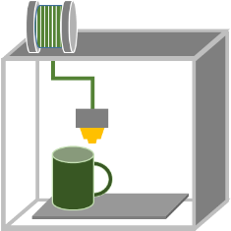
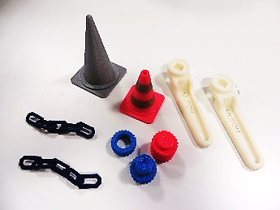
3Dプリンタ体験教室
今話題の3Dプリンタで新時代のモノづくりを体験してみよう!!

概要
３Ｄプリンタを使った新時代のモノづくりを学んでみませんか?みなさんには３Ｄプリンタを使い、立体造形の製作体験をしていただきます。参加者の興味やレベルに応じて2種類のクラスを用意しました。また、どちらのクラスもレーザーカッターによるアクリル定規への彫刻体験も行います。なお、ご自身の製作物はお土産としてお持ち帰りいただけます。
- ビギナークラス：用意してある3Dデータを使用し、3Dプリンタによる製作体験。
- アドバンスクラス：自分でネームプレートをデザインし、3Ｄプリンタで出力。
※アドバンスクラスは、文字入力等の簡単なパソコン操作が可能な方を対象としています。
日 時：ビギナークラス ： ８月２０日（日） アドバンスクラス： ８月２１日（月）
各日 第1部：10:00-12:00、第2部：13:00-15:00、第3部：15:30-17:30
会 場：品川区北品川5-5-15大崎ブライトコア４F 品川産業支援交流施設(SHIP)
（http://www.ship-osaki.jp/access/）
対 象：小学５・６年生、中学生、高校生 (区内在住・在学の方)
定 員：１回１２人 (全７２人) (申し込み多数の場合は抽選となります。)
参加費：無 料

※ 注意事項 ※
・参加者の方には、当日のご案内および受講証を郵送にてお送りいたします。
（申し込み多数で抽選となった場合は、当選された方へのみお知らせいたします。）
・集合場所・解散場所はSHIPとなります。
・参加者は傷害保険に加入します。（手続き費用等は全て主催者で行います。）
・当日実施した教室風景等をホームページ、SNS等で掲載する場合があります。あらかじめご了承ください。
・父兄の方でも3Dプリンタにご興味のある方は見学可能です。（申込用紙の保護者同伴を有としてください。）
3Dプリンタ体験講座申込用紙
（1枚につき1名まで。切り取らずにこのままFAXでご送付または直接SHIP受付にお持ちください。）
ふりがな  氏名 | （ 男 / 女 ） | 電話番号
住所 | 〒
学校名 |  |  |  | 学年 |  |  | 保護者同伴 |  | 有 / 無
希望  クラス | ビギナー / アドバンス | 希望時間 | 第1  希望 |  |  | 第2  希望 |  | 第3  希望
申し込み締め切り ８月４日（金）
問い合わせ先:品川ビジネスクラブ TEL：03-5449-6557／FAX：03-5449-6558 (担当:鈴木)

